Мастер-класс по аппликации(петлей) по теме «Еж».
Цель: Развитие у детей познавательного интереса к природе посредством аппликации.
Задачи:
1. Формировать у детей представления о жизни ежа, питании, особенностях образа жизни.
2. Закреплять представления о внешнем виде животного: форме, цвете, названиях частей тела.
3. Упражнять в складывании элемента «капля» из полоски бумаги.
4. Развивать эстетические чувства, творческие способности.
5. Развивать мелкую моторику пальцев рук.
6. Воспитывать заботливое отношение к животным,
Материал:
- цветной картон;
- полоски черного цвета шириной 0,5 мм. или двусторонняя
бумага черного цвета;
- цветная бумага;
- ножницы;
- клей ПВА;
- сухие листья;
- искусственные глазки;
- фото, иллюстрации с изображением ежа.
1. Организационная часть
Педагог:
Он живет в лесу дремучем,
Сам он круглый и колючий.
Угадайте, это кто же?
Ну, конечно, это...
Дети: Ежик!
Педагог: Правильно, ежик. Посмотрите на фотографию, расскажите, как выглядит ежик. (Показ фото ежа).
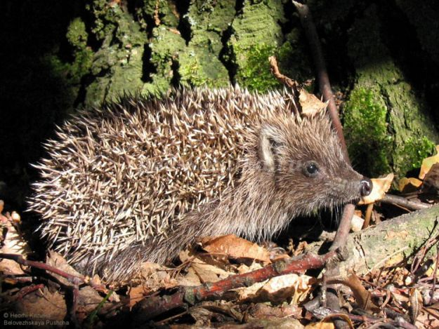
Дети описывают ежа.
Педагог обобщает ответы: Тело ежа приземистое с коротким, малозаметным хвостом. Ноги короткие. Голова клиновидной формы с вытянутым носиком. Спинка и бока унизаны иголками, остальная часть тела покрыта короткими грубыми волосками.
Педагог: Для чего ежику нужны колючки?
Дети: Чтобы его не съели волк и лиса.
Педагог: Правильно, иголки служат ежу для защиты. А еще для чего?
Дети: Он носит на них грибы и яблоки.
Педагог: Яблоки ежик на спинке не носит, а вот с помощью иголок он свою норку на зиму обустраивает. Как он это делает, послушайте.
Загорелись, как пожар, на рябине кисти,
Катится навстречу шар из осенних листьев.
Ты его не узнаешь? Приглядись-ка! Это еж!
Золотым клубочком стал хитрый ежик колкий,
Листья кленов нанизал на свои иголки.
Их несет к себе домой, стелет на кроватку,
Чтобы долгою зимой спать под елкой сладко.
Пусть ему навеют сны снежные метели,
Пусть проспит он до весны в теплой колыбели (Т. Шорыгина).
Обычно ежи подыскивают глубокие норы, которые расположены на расстоянии около полутора метров от поверхностного слоя земли. Они, как и медведи, всю зиму спят. Но чтобы ежику дожить до весны, он должен хорошенько подкрепиться, стать упитанным толстячком. Вот и бегает осенью еж, старается побольше наесться. Кормиться еж ночью. Еж — это хищник. Он питается растительноядными животными — мышами.
Еще еж ловит разных жучков, ящериц, лягушек и даже с ядовитой змеей он справится. Еж очень полезный зверек: он истребляет большое количество вредителей. Но наряду с пользой могут приносить вред, поедая яйца птиц и птенцов.
Давайте прервемся на небольшую паузу.
Физминутка.
Под огромною сосной,
На полянке на лесной, (Дети - ежата бегают за воспитателем-ежом)
Куча листьев где лежит,
Еж с ежатами бежит.
Мы вокруг все оглядим, (Дети делают повороты головой в стороны.)
На пенечках посидим, (Приседают.)
А потом все дружно спляшем, (Кружатся.)
Вот так ручками помашем. (Машут руками.)
Помахали, покружились
И домой заторопились. (Убегают на свои места.)
2. Практическая часть
Педагог: Сегодня мы с вами сделаем ежа с помощью аппликации. Давайте еще раз уточним некоторые детали:
Какой формы ёжик?
Какого цвета?
Чем покрыто тело ёжика?
Как вы думаете, каким способом можно сделать иголки?
Дети: Из пластилина, из семечек, из бумаги.
Педагог: Способов много. Мы будем делать иголки из полосок бумаги в форме капли. Такими капельками- «иголками» мы покроем все туловище.
Прежде чем приступить к работе, разомнем наши пальчики.
Пальчиковая гимнастика «Ежик колкий».
Ежик, ежик колкий, (Пальцы двух рук сплетены в замок)
Покажи иголки. (Движения кистями вправо-влево)
Вот они. Вот они. Вот они. (Пальцы выпрямляются, кисти сложены в замок)
Ежик, ежик колкий, (Движения кистями вправо-влево с выпрямленными пальцами)
Спрячь свои иголки.
Раз, и нет иголок. (Пальцы складываются в замок)
Этапы выполнения работы
1. Обводим шаблон ежа карандашом по контуру, вырезаем силуэт и наклеиваем на картон (цвет дети выбирают сами).
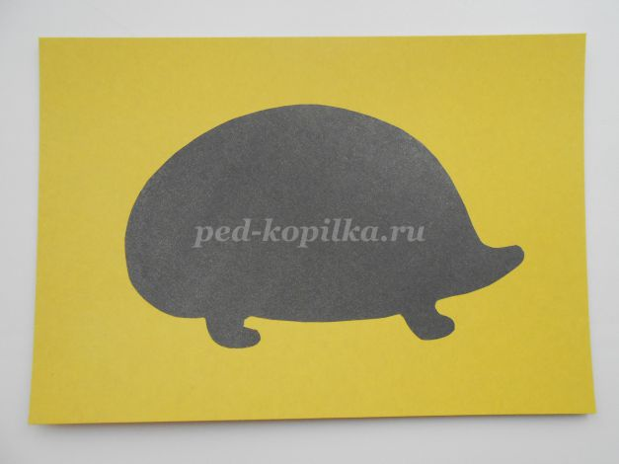
2. Сделаем «иголки». Возьмем полоску бумаги длиной 5 см. и шириной 0,5 мм., склеиваем кончики, смазав один из них клеем и свернув в виде капли.
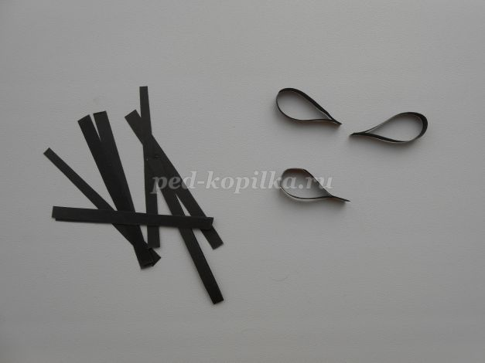
3. Наклеиваем «иголки» на силуэт ежа, начиная с задней части.
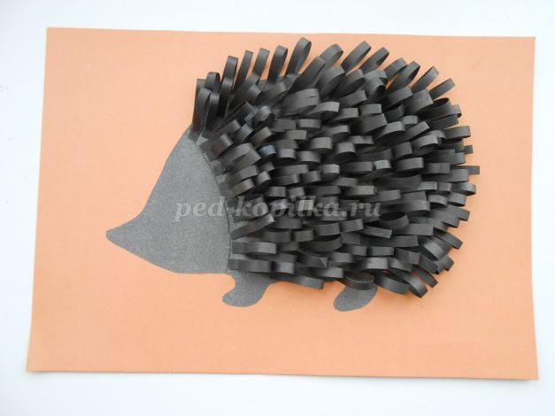
4. Сделаем глаз и нос (дети самостоятельно выбирают способ изготовления).
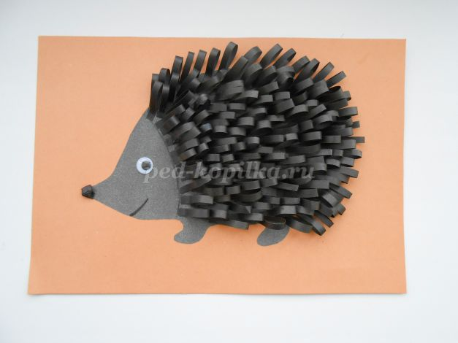
5. Для передачи осеннего настроения в работе приклеиваем листочки под лапками ежа.
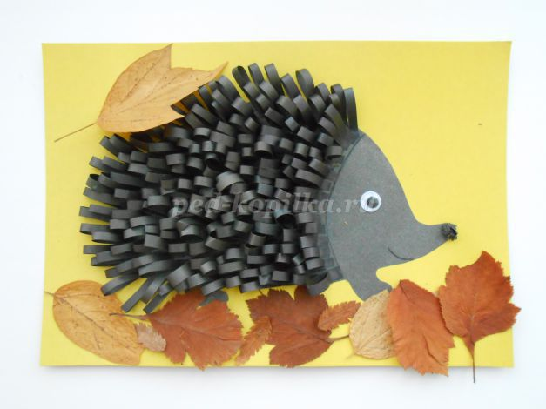
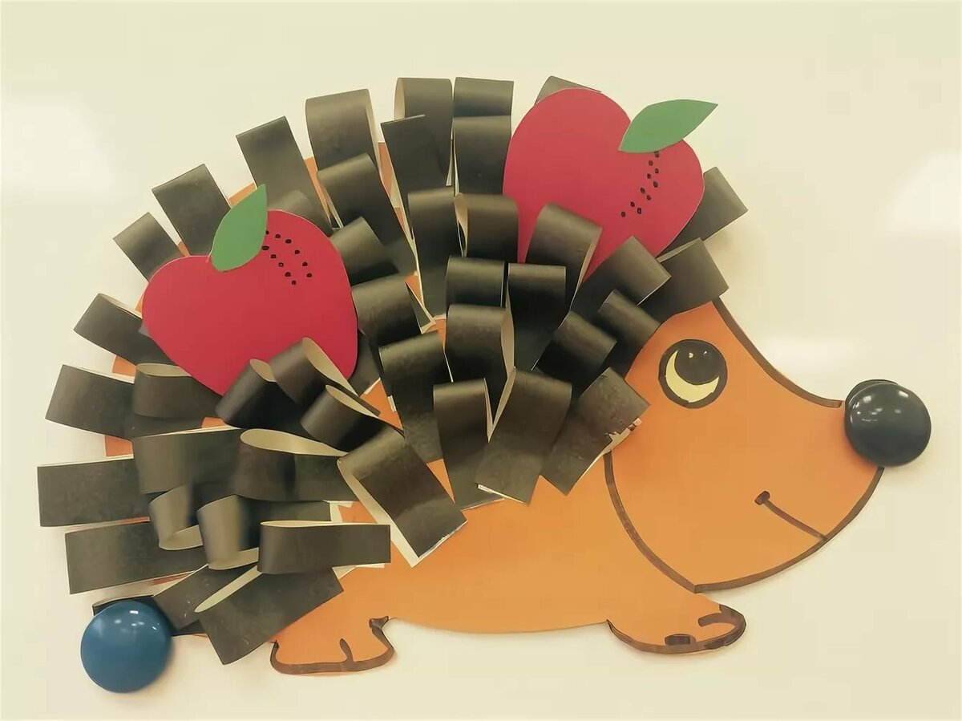

3. Заключительная часть.
Педагог: Сегодня вы познакомились с новой техникой по аппликации-«аппликация петлей».Таким способом можно выполнить различные фигурки животных, растения и т.д.
Литература:
1. Давыдова Г.Н. Детский дизайн. - М.: Издательство Скрипторий 2003, 2007г.
2. Утробина К.К., Утробин Г.Ф. Увлекательное рисование методом тычка с
детьми 3-7 лет. - М.: Издательство: ГНОМ и Д, 2005г
3. Черкасова И.А. От салфеток до квиллинга. - М: Издательство: Скрипторий
2003, 2013г.

